From: Ciudadanodesegunda@Cubaquesufre.com.cu
To: Fidel_Castro@Cubaqueoprime.com.cu
Sent: Miércoles, 26 de Julio de 2006
Subject: "Dedicatoria de mi libro”

Comandante:

¡Cuanta alegría me da poderle dedicar este libro hecho a dos manos! Resulta que el entrañable amigo PONG aceptó el reto de hacer caricaturas asociadas a los e-mails al Comandante que con tanto cariño le hago semanalmente para alertarlo de los peligros.

En el libro hay una recopilación de tres años de sugerencias que le he hecho llegar a través del correo electrónico. Yo sé que nuestro aguerrido y sacrificado pueblo trabajador no tiene acceso a la Internet por causa del criminal bloqueo de lo’jamericanos y por eso me decidí escribirlo en forma de libro, que llegará a la isla.

Ni yo ni PONG queremos que este libro sea leído por los enemigos del pueblo trabajador, sino por nuestros aguerridos obreros y campesinos. En él encontrarán muchas respuestas a sus interrogantes, asociadas al papel de inodoro, la paste’dientes y el jabón de olor (todo en falta) pero que ya está siendo planificado pal’próximo quinquenio, como siempre.

Todos sabemos que la revolución no se va a acabar con Ud. Ella continuará en su tumba, como corresponde a un proceso que ha distribuido (pobreza) por igual en nuestro archipiélago y allá’bajo podrá abrazar finalmente a Stalin, Pol Pot, Mao y otras estrellas del firmamento (destartala’o) de la dictadura con(tra) el proletariado.

Ahora Comandante, tenga cuida’o con lo’jamericanos. Por eso le dedicamos este libro, ya que no es lo mismo “querer eternizar su revolución pa’que algún día haya desayuno, almuerzo y comida para todos fuera del Comité Central”, que, “querer ‘lejanizar’ la revolución y su Comité Central si queremos que algún día haya desayuno almuerzo y comida para todos”

Su víctima
Ciudadano de Segunda
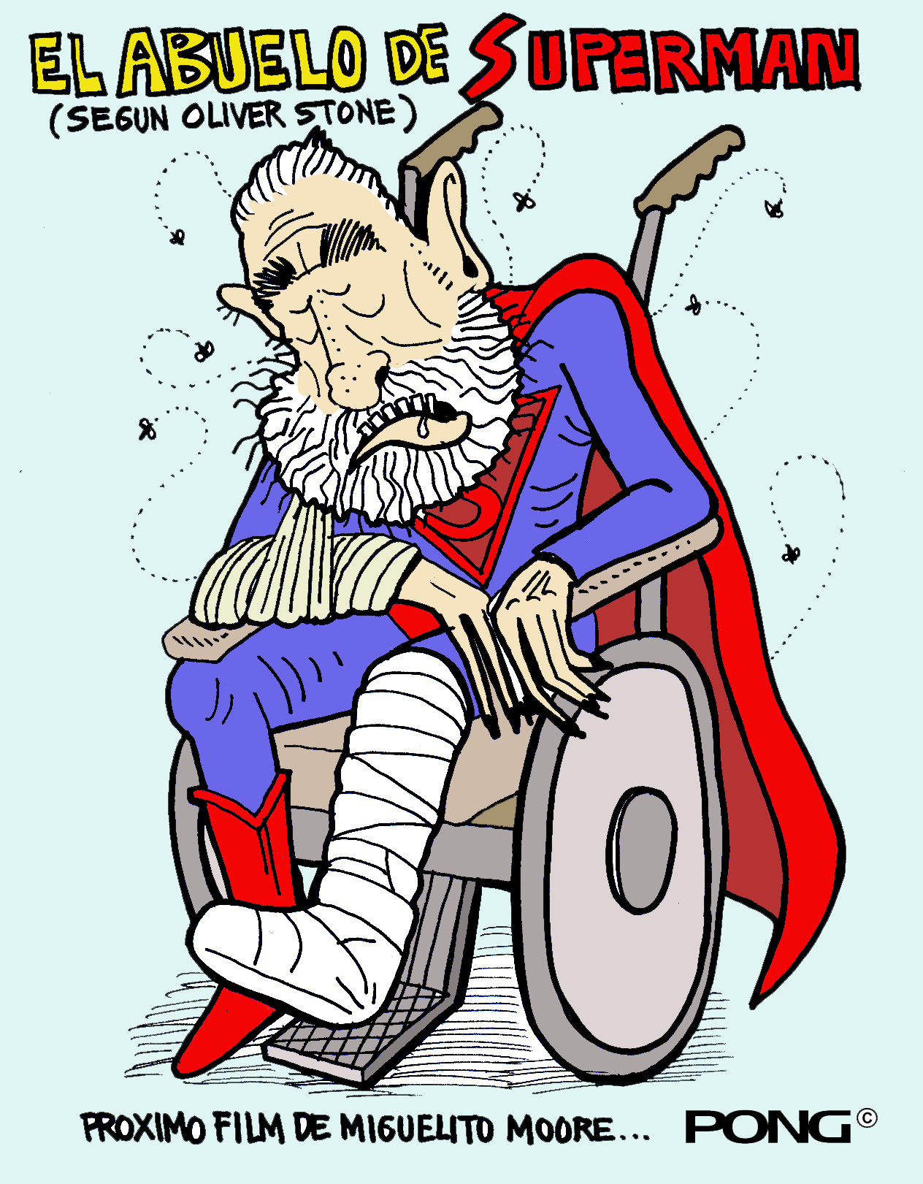

Oliver Stone le escribe a 'Súper Fidel'
por: Agencia
Fuente: NotiCubaInternacional
Fidel Castro recibe una carta del director Oliver Stone, en donde le desea salud y le dice que podría ser 'el abuelo de Superman'
LA HABANA, Cuba, dic. 2, 2004.- El realizador estadounidense Oliver Stone envió un mensaje a Fidel Castro deseándole una pronta recuperación, en el que bromeó sobre la fortaleza del líder cubano y aseguró que le elegiría para interpretar al abuelo de Superman.
"Si estuviera buscando al abuelo de Superman para hacer una película, te elegiría a ti", señala Stone en su mensaje a Castro, publicado hoy en el diario oficial Granma.
"Eres increíble, Fidel. Primero te caes y te fracturas la rodilla y, en lugar de relajarte un momento y dejar que los médicos te anestesien, que es lo que la mayoría de hombres normales harían, decides seguir trabajando durante la operación, incluso mientras te anestesian".

From: Ciudadanodesegunda@Cubaquesufre.com.cu
To: Fidel_Castro@Cubaqueoprime.com.cu
Sent: Sábado, 11 de Diciembre de 2004
Subject: "Abuelo de Superman en sille'ruedas"

Comandante:

Yo no estoy muy seguro de que el halago que le han hecho desde Holywood convidándolo para que trabaje en una película como abuelo de Superman sea realmente bueno. Creo más bien que es una manera indirecta de decir que está postrado en una silla de ruedas, porque el artista que hizo Superman pasó sus últimos años en una silla igual a la que Ud. exhibe en estos días. Maliciosamente ellos hasta inventaron un anuncio que dice así: "Sille'ruedas Mamotreto, la usa Fidel y la usó su nieto", o “Sille’ruedas Ámsterdam, la usa Fidel y la usó Superman” (que clase' jodedor ese Oliver Stone)

Eso me parece una falta de respeto con Ud., sobre todo porque Superman siempre defendió el capitalismo frente a los peligros comunistas de Nikita Kruchov (Lutor) por lo que creo que se impone una condena de esta falta de respeto asociándolo con Superman (que es pro imperialista) y que además, no tiene ni la mitad de poder real que Ud. tiene y que nuestros aguerridos obreros y campesinos tanto apoyan.

Adicionalmente, creo que si Superman fuera su nieto (y tuviera que vivir en Cuba) saldría corriendo a buscar consuelo con su mamacita, porque ya no tendría ni capa, ni botas, ni "Glostora" para mantener el peina’o durante los vuelos, que por otra parte serían prohibidos por los guardafronteras. Además, seguramente ese nieto Superman iba a ser amigo del nieto del Ché, y juntos serían de aquel grupito de vende patrias que se pasan el tiempo hablando contra la revolución y sus logros.

Pero dejemos eso de ser el abuelo de Superman (todavía, si lo hubieran convidado a ser el padre,... ¡pero abuelo!, le ronca) y hablemos de cosas más serias, como el Congreso de la UJC, donde lo vi hablar con aquel espíritu del Moncada (sobre ruedas) y de aquel otro Congreso que convocó Marta Beatriz Roque, al que esperamos concurra para hacer la clausura (del Congreso completo).

Creo que las cosas se le están yendo de la mano con eso de la sille'ruedas. En Santiago de Cuba aparecieron carteles contra Ud. en to'las calles el mismo 7 de Diciembre. En Santiago de las Vegas dicen que salió pa'la calle una manifestación de gentes protestando contra el gobierno y como colofón, este Congreso opositor que se promueve libremente desde la isla, es toda una muestra de la inconformidad con la ausencia de papel de inodoro, como si eso fuera un artículo de primera necesidad.

Nuestro aguerrido y disciplinado pueblo trabajador ve con impaciencia como toma cuerpo contra Ud. ese espíritu opositor que no debemos permitir. El hecho que no haya en el país paste'dientes y que hace años nos tengamos que limpiar con el Granma, no quiere decir que en el futuro luminoso las cosas continuarán así. Sabemos que todo mejorará, incluso hasta porque ya Ud. lo dijo el otro día en el palacio y lo viene diciendo desde el 1959, lo que pasa es que ya nadie quiere creerle, no se sabe bien ¿porqué?

Pero no importa, continúe así, imitando a Superman con sille'ruedas y tó, que la Mafia de Miami está preparando una piedra de Kriptonita pa'l desembarco por Malecón, y ya convidó al nieto del Ché y a los 45 bailarines del “Havana Night” pa'l show de bienvenida. ¡Eso va a ser tremendo!

Su víctima.
Ciudadano de Segunda.

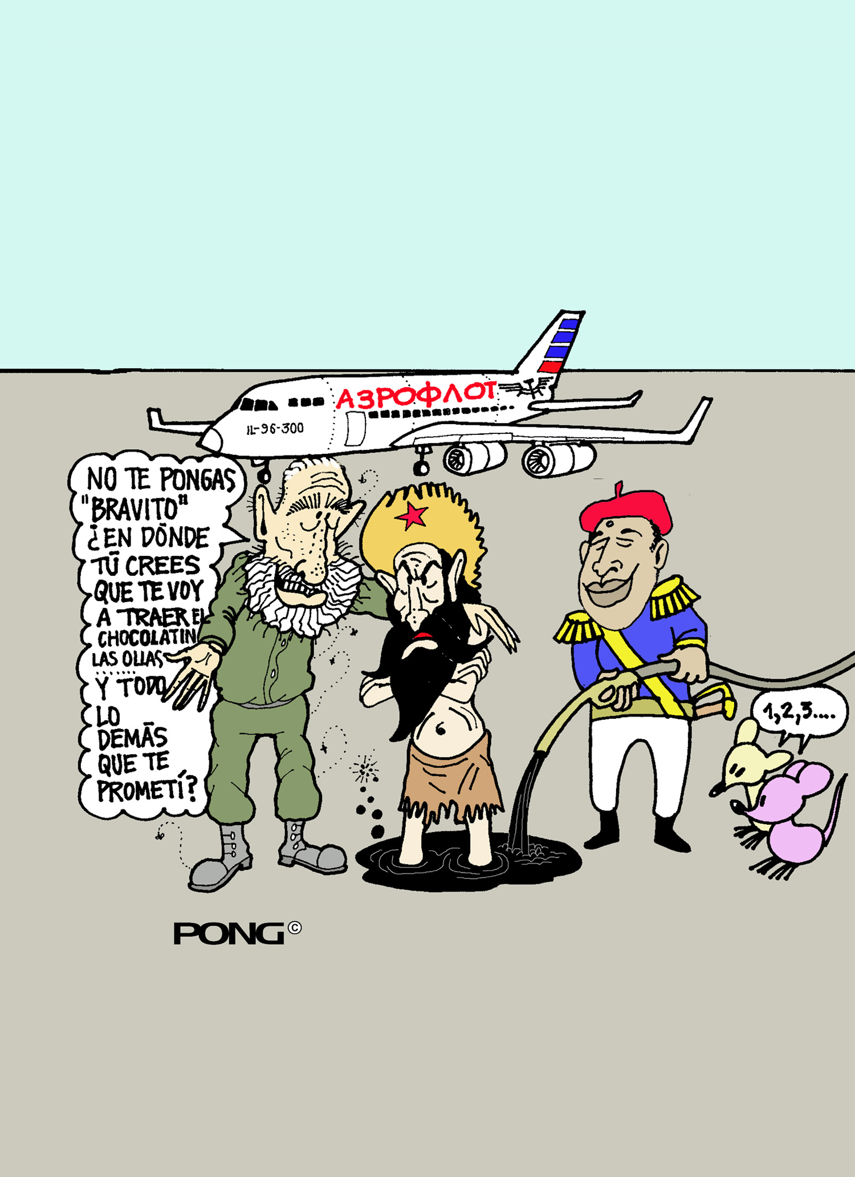

CUBA RECIBIRÁ EL PRIMERO DE DOS AVIONES Il-96-300
ADQUIRIDOS PARA EL USO EXCLUSIVO
DEL DICTADOR
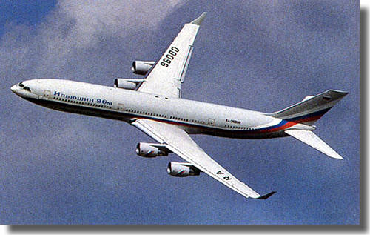
Los dos aviones que se entregarán a Castro son del mismo modelo del que utiliza el presidente de Rusia, Vladímir Putin, y están dotados de las más altas tecnologías, despacho, sala de reuniones, dormitorio, televisión por satélite e Internet..
Moscú, 2 de Agosto de 2005. Un nuevo avión "presidencial" Il-96-300 encargado por Cubana de Aviación fue presentado en la fábrica aeronáutica VASO, en Vorónezh, a unos 400 kilómetros de Moscú. A la ceremonia asistieron directivos de la fábrica, diplomáticos cubanos acreditados en Moscú y representantes de empresas vinculadas con el contrato.

From: Ciudadanodesegunda@Cubaquesufre.com.cu
To: Fidel_Castro@Cubaqueoprime.com.cu
Sent: Jueves, 4 de Agosto de 2005
Subject: "¡El avión de los 50 millones!"

Comandante:

¡Estos rusos son del cará! Mira que anunciar ahora la terminación y entrega de uno de los dos avionazos que Ud. se mandó a hacer por allá, ¡le ronca! Podían haber esperado un tiempito, por lo menos hasta que se pasaran los vientos del ciclón que destruyó media isla. Se vio muy mal que en medio de las desgracias de las gentes, vengan los muy 'bolos' a anunciar que “entregamos el primer avionazo", a un costo nada menos que de 50 millones de dólares y que el segundo avión (otros 50 millones) lo entregan a fin de año.

Nuestro aguerrido y sacrificado pueblo trabajador sabe que la culpa de todo la tiene la Mafia Rusa, que no quiere hacer como el imperio soviético, cuando apuntaban en el hielo las deudas. El problema no es haber comprado dos aviones para Ud. solito, sabemos que los necesita, sino que estos estúpidos lo anuncien ahora, en el momento más inconveniente para ventilar un lujo de esos ante nuestro sacrificado pueblo.

Claro, no se puede decir -yo lo sé- pero quien paga todo esto es el fronterizo de Hugo Chávez, que se cree que manda mucho, pero lo que realmente manda, es mucho dinero para mantenernos. Dicen los pro-imperialistas que el problema fue entre los rusos y Chávez. Los ex-soviéticos le dijeron al sucesor de Bolívar que Ud. costaba "más caro que un niño manco aprendiendo a tocar piano" y Chávez les enderezó una trompeta bolivariana y cantó la internacional, por eso dieron la noticia del avión de los 50 millones.

Pero no les haga mucho caso, que al final quien va a usar el avionazo es Raúl Castro. Dicen las malas leguas que su hermano no sabía si mearse o defecarse cuando se enteró que ya el avión venía en camino y que por eso prohibió hacer el acto del 26 de Julio en Santiago de Cuba (por allá las cosas no están muy buenas que digamos con eso de 'Cachán el elegido') ya que quería ser él el primero en usarlo. Dicen que dijo que ‘lo mandaran a buscar a la finca cuando Ud. liquide’.

Claro que todo eso son insidias del imperialismo, que quiere dividirnos, pero no lo logrará. El primer viaje el avionazo lo hizo a Caracas, para traer como convidados a un grupo de oficiales del ejército de Chávez, que lo había elegido a Ud. como "El Padrino" de su graduación. Como sabemos que su médico no lo deja moverse a más de 5 cuadras del Centro de Terapia Intensiva de Koly, pues hubo que mandar el avionazo para que los oficiales vinieran a graduarse nada menos que al teatro del mismo Comité Central del Partido, al lado de la sala de reanimación intensiva que le han preparado allá, por'sia.

Me extrañó mucho que en el discurso a los oficiales de Chávez no les hablara nada del pro-cónsul que Bush acaba de nombrar para Cuba, que según dicen las malas lenguas, encabezará la transición y no va a dejar a Raúl disfrutar del avionazo. Yo se que estas no son cosas para hablarlas con militares venezolanos, pero ahora si que la caña se ha puesto a tres trozos. Bush nombrando cargos en Cuba, ¡desde ahora!

Sin embargo Comandante, más peligroso que Ud. moverse lejos del Centro de Terapia Intensiva del Comité Central es que la Mafia de Miami hizo un trato con la Mafia rusa y le han llenado de micrófonos y cámaras de TV to'el avión por dentro. Donde único no pusieron cámaras fue en el inodoro, porque dicen que cuando fueron a abrir la puerta, estaba abarrotado de papel de inodoro por'sia. Guarde muchos rollos, ¡le va a hacer falta!

Su víctima.
Ciudadano de Segunda.

